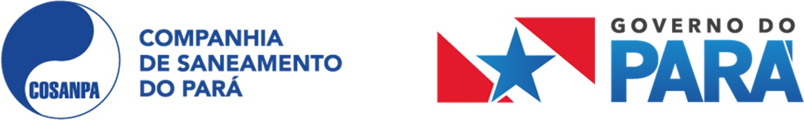

**UNIDADE EXECUTIVA DE RELAÇÕES TRABALHISTAS - UERT PROGRAMA DE INCENTIVO E PREPARAÇÃO A APOSENTADORIA**

**TERMO DE RATIFICAÇÃO**

Eu, , DRT

, Contato , lotado na (o) , concordo em aderir ao Programa de Desligamento Voluntário Incentivado (“PDV”), recebendo os incentivos a que tenho direito, conforme Regulamento nº 001/2023 e Cláusula Vigésima Quarta do Acordo Coletivo vigente, ratificando no prazo de 30 dias a contar da publicação do Regulamento, Termo de Adesão e Pedido de Desligamento anteriores ao referido Regulamento.

Local: , / /

Assinatura

